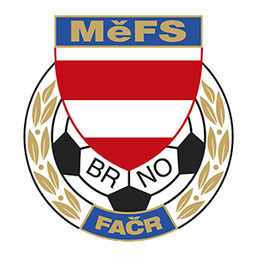
FAČR - Městský fotbalový svaz v Brně
639 00 Brno, Vídeňská 470/9
Telefon: 542 212 675; e-mail: mefs@fotbalbrno.cz

NOMINAČNÍ LISTINA

výběru MěFS Brno, hráčů U13 (r. 2007)

Akce: MOS žáků ročníku 2007 „O putovní pohár předsedy JmKFS“ -
základní kolo

Termín akce: středa 9. října 2019

Místo: Sportovní areál Velké Pavlovice

Sraz: 8:00 u stadionu MS Brno (ulice Vojtova, Brno)

Návrat: cca 15:15 (ulice Vojtova, Brno)

Vybavení hráčů: fotbalové vybavení na přírodní trávu, chrániče, míč o velikosti č. 4,
brankáři rukavice, kartička pojištěnce

Nominace hráčů U13 (r. 2007):

Kašík Richard (B) | FC Dosta Bystrc - Kníničky
Giacomuzzi Mattia | FC Dosta Bystrc - Kníničky
Wisz Vojtěch | ČAFC Židenice 2011
Moravec Michal | ČAFC Židenice 2011
Kostka Jonáš | ČAFC Židenice 2011
Žalud Martin | FC Svratka Brno
Peška Daniel | FC Svratka Brno
Smékal Martin | FC Svratka Brno
Knobloch Ondřej | FC Svratka Brno
Hloušek Oliver | FC Svratka Brno
Hála Martin | FC Medlánky
Stratil Alex | TJ Start Brno
Toufar Jakub | MFA Nový Lískovec

Trenéři: Bureš Dominik, Uhlíř Radek Vedoucí: Skoumal Zdeněk

V krajním případě lze vyrozumět telefonicky p. Skoumala (+420 604 547 876)

V případě neomluvené neúčasti nominovaných hráčů se klub vystavuje postihu dle článku 17 bod 3 RFS !

V Brně 30. září 2019

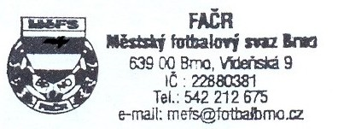
Mgr. Tomáš Němčanský, v.r. Mgr. Jan Maroši, v.r.
předseda KM MěFS předseda VV MěFS

Za správnost:

Libor Charvát
sekretář MěFS

